SİVAS CUMHURİYET ÜNİVERSİTESİ SİVAS TEKNİK BİLİMLER MESLEK YÜKSEKOKULU
MÜLKİYET KORUMA GÜVENLİK BÖLÜMÜ İŞ SAĞLIĞI VE GÜVENLİĞİ
2025-2026 EĞİTİM ÖĞRETİM YILI BAHAR DÖNEMİ ARA SINAV PROGRAMI
1. Sınıf
Ders Adı | Tarih | Saat | Salon | Ders Sorumlusu | Gözetmen
YİSG110 Yapı İşlerinde İSG | 30.03.2026 | 10:00-11:00 | A-213 | Dr. Öğr. Üyesi Selma ŞİMŞEK | Doç. Dr. Gültekin COŞKUN
YİSG124 İşletme Yönetimi | 30.03.2026 | 13:00-14:00 | D-303 | Doç. Dr. Gültekin COŞKUN | Dr. Öğr. Üyesi Çiğdem ŞAHİN DEMİR
YİSG120 Uyarı İşaretleri ve Levha Standardı | 31.03.2026 | 09:00-10:00 | A-213 | Dr. Öğr. Üyesi Selma ŞİMŞEK | Doç. Dr. Gültekin COŞKUN
YİSG106 Makinalarda ve Elektrik İşlerinde İSG | 31.03.2026 | 12:00-13:00 | D-303 | Doç. Dr. Gültekin COŞKUN | Dr. Öğr. Üyesi Çiğdem ŞAHİN DEMİR
YİSG108 Fiziksel Risk Etmenleri | 01.04.2026 | 10:00-11:00 | A-110 | Dr. Öğr. Üyesi Canan ALPER BİLLUR | Prof. Dr. Nuran GÜLER
YİSG 118 İlk Yardım ve Sağlık Bilgisi | 01.04.2026 | 13:00-14:00 | D-303 | Prof. Dr. Nuran GÜLER | Dr. Öğr. Üyesi Canan ALPER BİLLUR
YMAT154 Matematik-II | 02.04.2026 | 11:00-12:00 | A-213 | Dr. Öğr. Üyesi Canan ALPER BİLLUR | Dr. Öğr. Üyesi Çiğdem ŞAHİN DEMİR
YİSG116 Ergonomi | 03.04.2026 | 10:00-11:00 | D-303 | Dr. Öğr. Üyesi Çiğdem ŞAHİN DEMİR | Prof. Dr. Levent MESCİ
YİSG122 Risk Analizi ve Değerlendirme | 03.04.2026 | 12:00-13:00 | D-303 | Dr. Öğr. Üyesi Çiğdem ŞAHİN DEMİR | Prof. Dr. Levent MESCİ
YİSG114 İş ve Sosyal Güvenlik Hukuku | 03.04.2026 | 13:00-14:00 | D-303 | Dr. Öğr. Üyesi Çiğdem ŞAHİN DEMİR
YİSG122 Risk Analizi ve Değerlendirme-II | 03.04.2026 | 15:00-16:00 | D-303 | Dr. Öğr. Üyesi Çiğdem ŞAHİN DEMİR

2. Sınıf
Ders Adı | Tarih | Saat | Salon | Ders Sorumlusu | Gözetmen
YİSG220 Madenlerde İSG | 30.03.2026 | 12:00-13:00 | A-110 | Dr. Öğr. Üyesi Selma ŞİMŞEK | Doç. Dr. Gültekin COŞKUN
YİSG224 İSG Mevzuatı II | 31.03.2026 | 10:00-11:00 | D-303 | Doç. Dr. Gültekin COŞKUN | Dr. Öğr. Üyesi Çiğdem ŞAHİN DEMİR
YİSG 228 İş Kazaları ve Raporlama | 01.04.2026 | 12:00-13:00 | D-303 | Dr. Öğr. Üyesi Canan ALPER BİLLUR | Prof. Dr. Nuran GÜLER
YİSG222 Acil Durum Yönetimi | 02.04.2026 | 13:00-14:00 | D-303 | Dr. Öğr. Üyesi Çiğdem ŞAHİN DEMİR | Dr. Öğr. Üyesi Canan ALPER BİLLUR
YİSG226 İş Psikolojisi ve Çalışma Etiği | 02.04.2026 | 10:00-11:00 | D-303 | Prof. Dr. Nuran GÜLER | Dr. Öğr. Üyesi Canan ALPER BİLLUR
YİSG230 Taşıma ve Depolama | 03.04.2026 | 11:00-12:00 | D-303 | Dr. Öğr. Üyesi Çiğdem ŞAHİN DEMİR | Prof. Dr. Levent MESCİ
YİSG212 Tehlikeli Maddelerde İSG | 01.04.2026 | 14:00-15:00 | D-303 | Dr. Öğr. Üyesi Canan ALPER BİLLUR
YİSG208 Stratejik Risk Yönetimi | 03.04.2026 | 16:00-17:00 | D-303 | Dr. Öğr. Üyesi Çiğdem ŞAHİN DEMİR

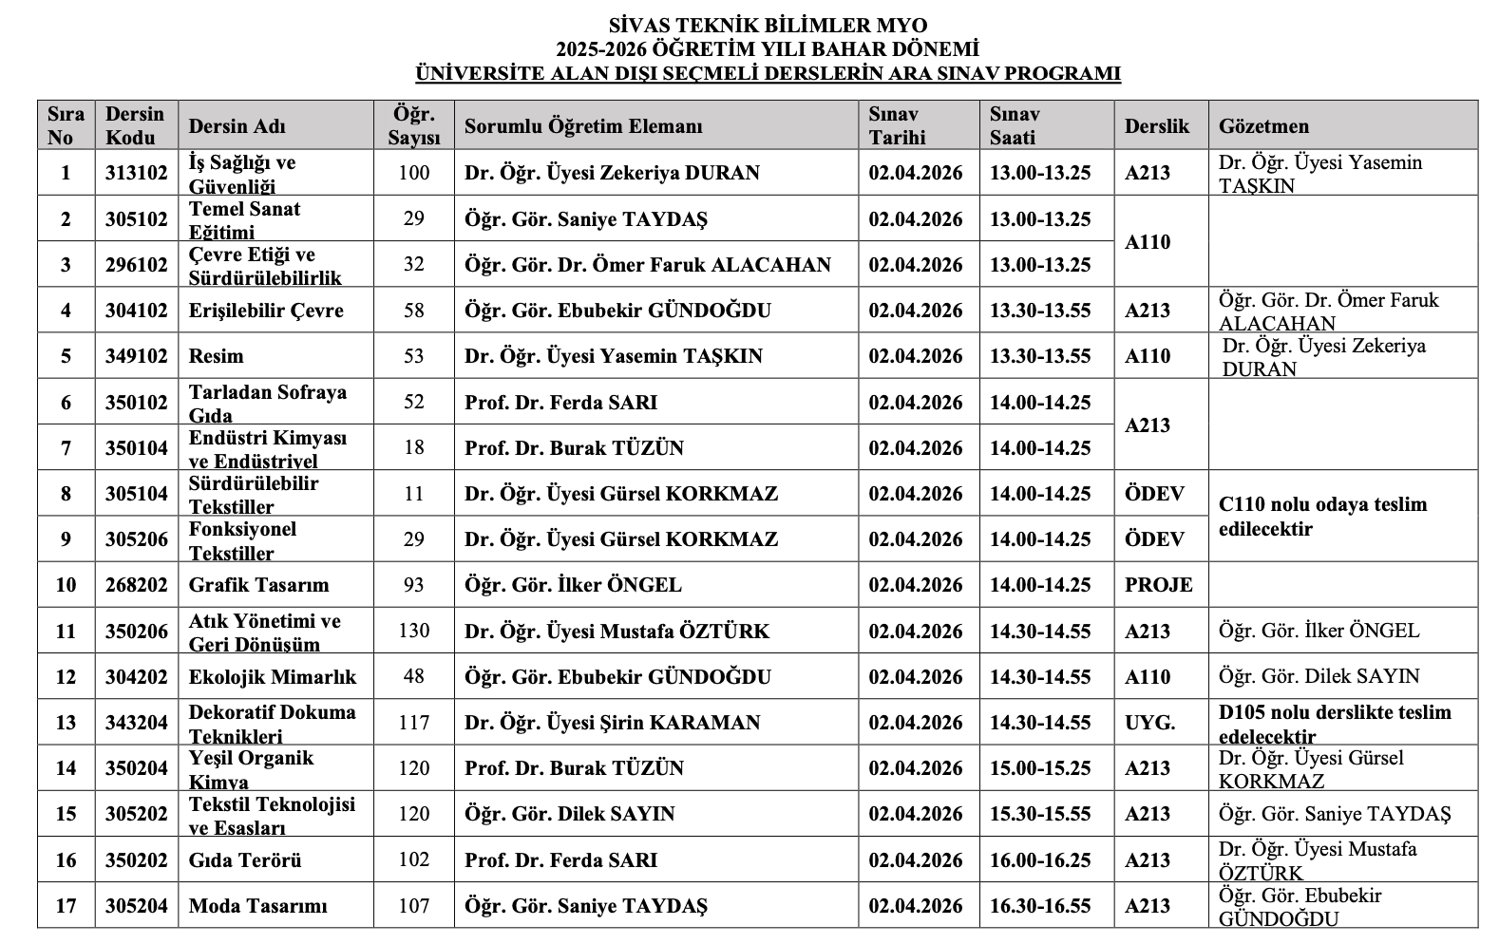

Kırmızı ile yazılan dersler eski kodludur.

Atatürk İlkeleri ve Inkılap Tarihi – II, Türk Dili - II, Temel Bilgi Teknolojileri – II, İngilizce – II 03.04.2026 CUMA 14:00

Sınavlara öğrenciler sınav giriş belgesindeki tarih, saat ve belirtilen sınav salonlarında girmeleri gerekmektedir. Öğrenciler sınav giriş yerlerini https://ekampus.cumhuriyet.edu.tr/sorgu/ adresinden öğrenebilirler.

